# **版本号v1.0，文档编号001**

# **具体需求分析**

# **个人观点和建议**

## **菜单栏高度略高了点。**



## **语言切换至繁体中文，图片中的中文字依然是简体。**



## **以及部分字体排版有误，比如高低不齐和显示不清晰，可能是字体问题，可以试着更换字体尝试解决此问题。**

## **对比如下**

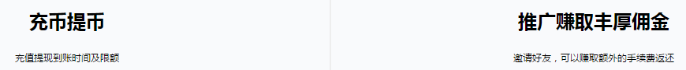

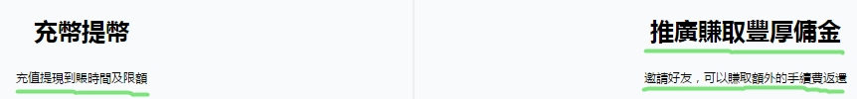

## **以及部分文字未繁体化，如：支付宝的“宝”，下载的“载”**

## **LOGO部分的文字同上，经过审核通过的话也需改进。**

## **虽然使用繁体字的人占少数，问题也是小问题，但繁体化不全可能造成这类人群的不满和抵制，繁体字显示高低不齐可能会令这类客户认为你们有歧视心理。**

## **主页图片略大**

## **我一开始进了主页后，看到图片，然后并没有注意到该页面可以下滑，可能是图片略大了一点，在允许的情况下可以稍微调整，或者在右下角添加一个小框框（类似上滑至顶部的图标加以提示），让客户看到主页第一眼能发现这个页面是可以下滑的。另添加一个返回至页面顶部的按钮，也可以把安全中心和客服中心做一个按钮竖排放置在右下角。**

## **关于注册和登录界面的建议**

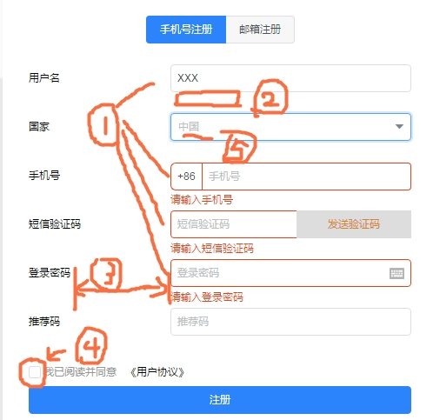

**如图：**

1. **我点击某个输入框后，挨个点击其他框（别问为什么，总会有这样的人，也可能是鼠标没抓稳误点），全变成了红框和有提示，有强迫症的人可能就很难受了，那么能否这样修改呢：有红框的，再次点击该输入框后，该框呈蓝色，消除红色提示框和文字，并在该框下显示需输入的信息：如下图**

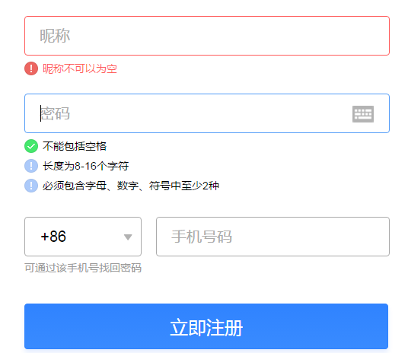

**（参考自QQ注册页面）**

**例如密码框，下部有3个小提示（仅密码框），条件满足的，感叹号变成绿勾，未满足，则在点击空白或其他输入框时显示出来，显示规则可以去QQ注册页面尝试。**

1. **用户名可在输入后点击空白处或其他框时进行检测，检测用户名是否可用，若可用，则在框的尾部显示绿勾，或在图中的框内显示一个2秒的字符显示绿色的“用户名可用”，否则用红字提示。**
2. **图中③所标记的宽度略宽了一点，可以设置窄一点，或者像注册QQ一样直接不要左侧的文字，因为输入框中已经有文字提示，框中的文字提示颜色可以稍微深一点点。**
3. **图中④处默认勾选**
4. **框中文字直接高亮显示，目前选不选都是灰色**
5. **登陆界面同1）**
6. **注册成功能否自动登录并跳转至主页，登录界面的验证图片能否验证成功后自动登录。**
7. **注册页面的顺序，一般的顺序为：1.用户名，2.密码，3.地区，4.邮箱（暂不提），5.手机号码和验证信息，6.验证码**

**注册页面的密码弄到最后面有点。。。这个要遵循常理，要照顾好强迫症患者。。**